МІНІСТЕРСТВО ОСВІТИ І НАУКИ УКРАЇНИ
Навчальний заклад: _______________________________
Кафедра / циклова комісія: _______________________

ЗВІТ
з практичної роботи №2
з дисципліни «Моделювання IoT»
Тема: «Підключення пристроїв для побудови IoT-рішення в Packet Tracer. Переваги та недоліки пристроїв IoT»

Виконав: Владислав Масоха
Група: ___________________
Перевірив: _______________

2026

Мета роботи
Ознайомитися з використанням Cisco Packet Tracer для побудови IoT-топології, підключити сонячну панель, лічильник потужності, акумулятор і світлодіоди, налаштувати IP-параметри через DHCP, зареєструвати IoT-пристрої на сервері та оцінити переваги й недоліки використання IoT-сенсорів.

Обладнання та початкові дані
- Cisco Packet Tracer 7.1 або новіший.
- Пристрої: PC, Server, Switch, PT-Solar Panel, PT-Power Meter, PT-Battery, LED1-LED4.
- Кабелі: IoT Custom Cable для з’єднань живлення/датчиків, Copper Straight-Through для Ethernet-з’єднань.
- Сервер IoE: IP-адреса 1.0.0.1, логін admin, пароль admin; DHCP-сервіс використовується для автоматичної видачі адрес IoT-пристроям.

Виконання практичного завдання 2.1
У робочу область Packet Tracer додано PT-Solar Panel, PT-Power Meter, PT-Battery, чотири LED, ПК, комутатор і сервер. Сонячна панель передає енергію через лічильник потужності до акумулятора, а акумулятор живить світлодіоди. Через комутатор IoT-пристрої отримують IP-адреси та реєструються на IoE-сервері.
Рисунок 1 - Побудована IoT-топологія
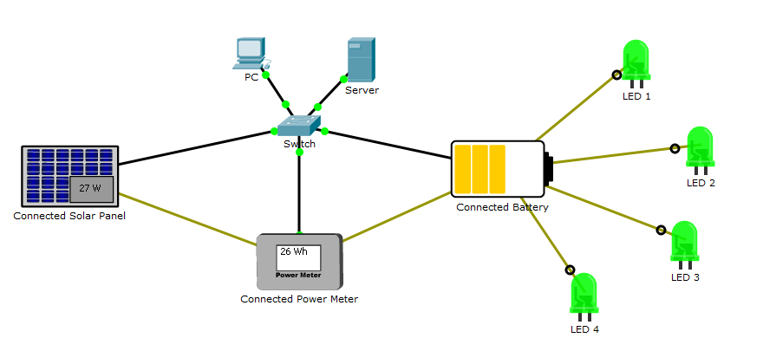

Підключення IoT Custom Cable
Пристрій 1 | Порт 1 | Пристрій 2 | Порт 2 | Призначення
PT-Solar Panel | D0 | PT-Power Meter | D0 | Передавання енергії від сонячної панелі до лічильника
PT-Battery | D0 | PT-Power Meter | D1 | Передавання/контроль заряду акумулятора
LED1 | D0 | PT-Battery | D1 | Живлення LED1
LED2 | D0 | PT-Battery | D2 | Живлення LED2
LED3 | D0 | PT-Battery | D3 | Живлення LED3
LED4 | D0 | PT-Battery | D4 | Живлення LED4

Ethernet-підключення
Пристрій | Порт пристрою | Порт комутатора | Призначення
PC | FastEthernet0 | Fa0/1 | Доступ до веб-інтерфейсу сервера
Server | FastEthernet0 | Fa0/2 | DHCP та IoE-сервер
PT-Solar Panel | GigabitEthernet0 | Fa0/3 | Мережевий доступ до IoE-сервера
PT-Power Meter | FastEthernet0 | Fa0/4 | Мережевий доступ до IoE-сервера
PT-Battery | FastEthernet0 | Fa0/5 | Мережевий доступ до IoE-сервера

IP-налаштування та реєстрація IoT-пристроїв
На сонячній панелі, лічильнику потужності й акумуляторі у вкладці Config для відповідного Ethernet-інтерфейсу вибрано DHCP. Далі кожен IoT-пристрій зареєстровано на віддаленому сервері: Config → Settings → IoE Server → Remote Server, адреса сервера 1.0.0.1, ім’я користувача admin, пароль admin, команда Connect.
Пристрій | Інтерфейс | IP-адреса | IoE-реєстрація
PC | FastEthernet0 | 1.0.0.2 | Не реєструється як IoT-пристрій
PT-Solar Panel | GigabitEthernet0 | 1.0.0.3 | Remote Server 1.0.0.1, admin/admin
PT-Power Meter | FastEthernet0 | 1.0.0.4 | Remote Server 1.0.0.1, admin/admin
PT-Battery | FastEthernet0 | 1.0.0.5 | Remote Server 1.0.0.1, admin/admin

Якщо DHCP-сервер видає адреси в іншому порядку, останній октет може відрізнятися. Головна умова: усі IoT-пристрої мають бути в одній мережі з сервером і мати доступ до 1.0.0.1.

Перевірка роботи системи
З ПК відкрито Desktop → Web Browser, у рядку адреси введено 1.0.0.1. Вхід виконано з обліковими даними admin/admin. На сторінці IoE-сервера доступний перегляд стану зареєстрованих пристроїв, що підтверджує працездатність мережевої частини топології.
• Сонячна панель передає енергію до лічильника потужності.
• Лічильник потужності показує отриману/передану енергію.
• Акумулятор заряджається та живить LED1-LED4.
• На IoE-сервері відображаються Connected Solar Panel, Connected Power Meter і Connected Battery.

Контрольні питання
- Які IP-адреси були отримані сонячною панеллю, лічильником потужності та батареєю?
Сонячна панель отримала 1.0.0.3, лічильник потужності - 1.0.0.4, батарея - 1.0.0.5. Адреси видано DHCP-сервером у мережі сервера 1.0.0.1.
- Скільки пристроїв відображається на сторінці IoE-сервера? Як вони називаються?
На сторінці IoE-сервера відображається 3 пристрої: Connected Solar Panel, Connected Power Meter і Connected Battery.
- Чому інші пристрої, комутатор, сервер та ПК не вказані? Це помилка?
Це не помилка. Сторінка IoE-сервера показує лише зареєстровані IoT-пристрої. Комутатор є мережевою інфраструктурою, сервер надає служби, ПК використовується для доступу до веб-інтерфейсу, а LED у цій топології працюють як навантаження без окремої IoE-реєстрації.

Виконання практичного завдання 2.2
- Опишіть деякі переваги датчиків на стоянках у муніципальному гаражі.
Датчики на стоянках дають змогу бачити вільні місця в реальному часі, швидше спрямовувати водіїв до доступного місця, зменшувати затори, економити пальне, скорочувати викиди, автоматизувати оплату, контролювати порушення правил паркування та збирати статистику для планування міської інфраструктури.
- Які типи даних можуть виводити датчики зі смарт-телевізора та фітнес-пристрою?
Смарт-телевізор може передавати дані про переглянуті канали, використані застосунки, час перегляду, пошукові запити, голосові команди, мережеві параметри, ідентифікатори пристрою та вподобання користувача. Фітнес-пристрій може передавати кількість кроків, пульс, витрачені калорії, тривалість і якість сну, GPS-маршрут, дистанцію, темп, тип тренування та інші біометричні показники.
- Як можна використати ці дані? Це добре чи погане використання?
Дані можна використати для персоналізації сервісів, рекомендацій контенту, контролю здоров’я, аналізу фізичної активності, планування тренувань, виявлення відхилень у стані організму та покращення якості послуг. Таке використання є добрим, якщо воно прозоре, добровільне, захищене та обмежене реальною метою. Воно стає поганим, якщо дані збирають без згоди, продають третім сторонам, використовують для стеження, нав’язливої реклами або дискримінації.

Узагальнення переваг і недоліків IoT
Переваги IoT-пристроїв | Недоліки / ризики IoT-пристроїв
Автоматизація процесів і швидка реакція на зміни стану системи. | Ризик витоку персональних або службових даних.
Економія енергії, часу й ресурсів завдяки точним вимірюванням. | Залежність від мережі, живлення, хмарних сервісів і виробника.
Віддалений моніторинг та керування через веб-інтерфейси або мобільні застосунки. | Можливість кібератак, несанкціонованого доступу або підміни даних.
Накопичення статистики для прогнозування, планування та технічного обслуговування. | Помилки сенсорів можуть призвести до неправильних рішень системи.
Підвищення комфорту й безпеки користувачів. | Додаткові витрати на встановлення, оновлення, сумісність і підтримку.

Висновок
У практичній роботі побудовано IoT-топологію джерела живлення на сонячній енергії: сонячна панель передає енергію через лічильник потужності до акумулятора, а акумулятор живить чотири світлодіоди. IoT-пристрої підключено до комутатора, отримано IP-адреси через DHCP і зареєстровано на IoE-сервері 1.0.0.1. Через веб-браузер ПК виконано перевірку віддаленого моніторингу пристроїв. Також встановлено, що IoT-сенсори підвищують ефективність, зручність і керованість систем, але потребують захисту даних, контролю доступу, прозорої політики збору інформації та регулярного технічного обслуговування.

